MISA CON NENOS – para imprimir en folleto

15 de FEBREIRO de 2026 ORDINARIO-6º-A
Mt 5, 17-37: “Non vin abolir a lei senón a darlle plenitude”.

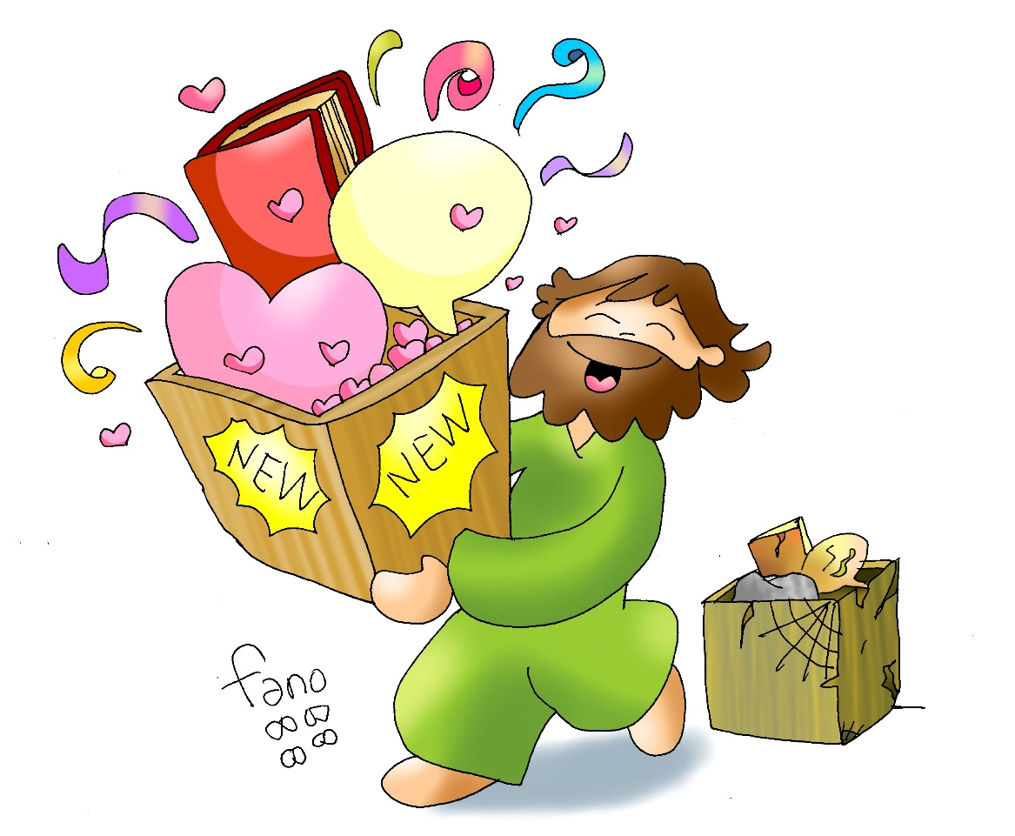
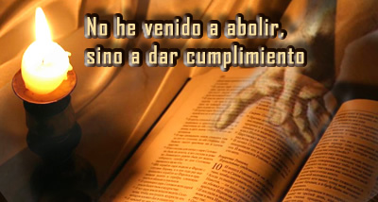
Nova lei, novas relacións,
novas palabras…
Renóvalo todo

1. MONICIÓN DE ENTRADA

Irmáns e irmás: Benvidos todos á celebración da Eucaristía, é Xesús o que nos convoca, o que está connosco. As lecturas deste domingo 6º do tempo ordinario lémbrannos a lei antiga en mans de Xesús é AMOR, que non nos conformemos con cumprir as normas senón que vivamos a lei do amor a Deus e ao próximo defendendo sempre a vida e a verdade.

SAÚDO DO SACERDOTE: No nome do Pai... O Señor que nos chama a vivir en plenitude o Amor, estea convosco.

2. SÚPLICAS DE PERDÓN

- Sacerdote: Recoñecemos os nosos pecados:

- Neno/a: Porque ás veces cumprimos as normas pero fáltanos amor no que facemos. Señor ten piedade de nós.

- Pai/Nai: Porque nos cremos moi bos pero cústanos perdoar e darnos aos demais. Cristo, ten piedade de nós.

- Catequista: Porque nos falta ter máis corazón, vivir para Deus e para os irmáns. Señor ten piedade de nós.

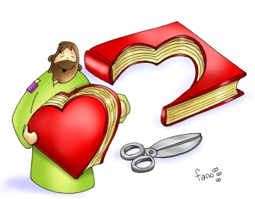
3. MONICIÓN ÁS LECTURAS
As lecturas deste sexto domingo lémbrannos que os mandamentos de Dios van máis aló das nosas leis e costumes xa que van ao fondo do corazón humano buscando a vida plena. Os fariseos e letrados crían que a lei e a norma era o máis importante, pero Xesús chámanos a que valoremos máis o corazón dorido da humanidade, a persoa humana ou, como nos di o papa Francisco, a misericordia. E que noso falar sexa si e non, pero cheo de palabras amables, de compaixón.
PALABRA

ECLESIÁSTICO 15, 15-20: A ninguén obrigou a ser impío.

Se queres, gardarás os mandamentos e permanecerás fiel á súa vontade. El púxote diante lume e auga, estende a túa man ao que queiras. Ante os homes está a vida e a morte, e a cada un daráselle o que prefira. Porque grande é a sabedoría do Señor, forte é o seu poder e veo todo. Os seus ollos miran os que o temen, e coñece todas as obras do home. A ninguén obrigou a ser impío, e a ninguén deu permiso para pecar. Palabra do Señor.

- SALMO. 118: R/.
Ditoso o que camiña na lei do Señor.

- 1ª CORINTIOS 2, 6-10: Deus predestinou a sabedoría antes dos séculos para a nosa gloria.
Irmáns: Falamos de sabedoría entre os perfectos; pero unha sabedoría que non é deste mundo nin dos príncipes deste mundo, condenados a perecer, senón que ensinamos unha sabedoría divina, misteriosa, escondida, predestinada por Deus antes dos séculos para a nosa gloria. Ningún dos príncipes deste mundo a coñeceu, pois, se a coñecesen, nunca houbesen crucificado o Señor da gloria. Senón que, como está escrito: «Nin o ollo viu, nin o oído oíu, nin o home pode pensar o que Deus preparou para os que o aman». E Deus revelóunolo polo Espírito; pois o Espírito sóndao todo, incluso o profundo de Deus. Palabra do Señor.

- Mateo 5, 17.20-22a. 27-28. 33-34a. 37 (Breve): Así se dixo aos antigos; pero eu dígovos.

Narrador: Naquel tempo, díxolles Xesús aos seus discípulos:
Xesús: -«Non creades que vin a abolir a Lei e os Profetas: non vin a abolir, senón a dar plenitude… Dígovos que se a vosa xustiza non é maior que a dos escribas e fariseos, non entraredes no reino dos ceos. Oístes que se dixo aos antigos: “Non matarás”, e o que mate será reo de xuízo. Pero eu dígovos: todo o que se deixa levar da cólera contra o seu irmán será procesado. Oístes que se dixo: “Non cometerás adulterio”. Pero eu dígovos: todo o que mira a unha muller desexándoa, xa cometeu adulterio con ela no seu corazón. Tamén oístes que se dixo aos antigos: “Non xurarás en falso” e “Cumprirás os teus xuramentos ao Señor”. Pero eu dígovos que non xuredes en absoluto. Que o voso falar sexa si, si, non, non. O que pasa de aí vén do Maligno».:
Palabra do Señor.
(Narrador- Xesús)

4. ORACIÓN DOS FIEIS

Sacerdote: Presentemos ao Pai as nosas súplicas dicindo:

Pedímoscho, Señor.


1.- Pola Igrexa, para que anuncie o mandamento do amor de Xesús e a misericordia de Dios. Oremos.

2.- Polos que viven á marxe da lei, polos que non respectan as regras de xogo, do respecto, da verdade, do ben común. Oremos.

3.- Polos gobernantes, para que diten leis xustas e promovan a dignidade das persoas. Oremos.

4.- Polos crentes, para que vivamos segundo o Evanxeo, segundo a lei de Cristo, a lei do amor. Oremos.

5.- Polos que buscamos vivir o espírito da lei sen quedar no seu cumprimento frío. Oremos.

6.- Polos grupos parroquiais, para que crezan en compromiso, en testemuño e sinodalidad. Oremos.

Sacerdote: Acolle, Pai, a nosa oración e dános un corazón compasivo e misericordioso. Por XNS.

5. PROCESIÓN DE OFRENDAS

- NENOS COA BOCA TAPADA o CARTEL DAS MIÑAS PALABRAS MÁXICAS:

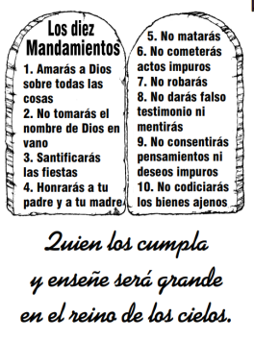
Na vida temos que aprender a dominarnos, a calar, a non ferir coa nosa boca, a lembrar que hai palabras asasinas que matan, esnaquizando a paz e a fraternidade. Aprendamos a regalar palabras máxicas como grazas, perdón, imos tentalo xuntos, ás veces fas cousas marabillosas…

- Os DEZ MANDAMENTOS:

Con estas táboas dos dez mandamentos queremos resumir o sentido deste domingo. Vivir segundo os mandamentos é vivir amando, é coñecer, escoitar e practicar os seus desexos e as súas indicacións mentres vivimos na terra.

- PAN E VIÑO:

Co pan e o viño, porque somos débiles, queremos pedirlle a Xesús que nunca nos falte o alimento da Eucaristía. Que con ela poidamos cumprir a vontade de Deus e, sobre todo, levala a nosa propia vida.
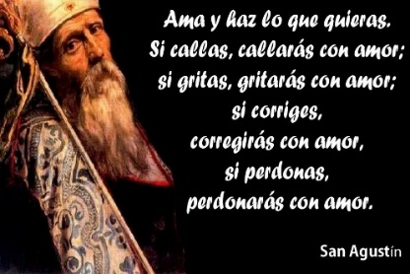
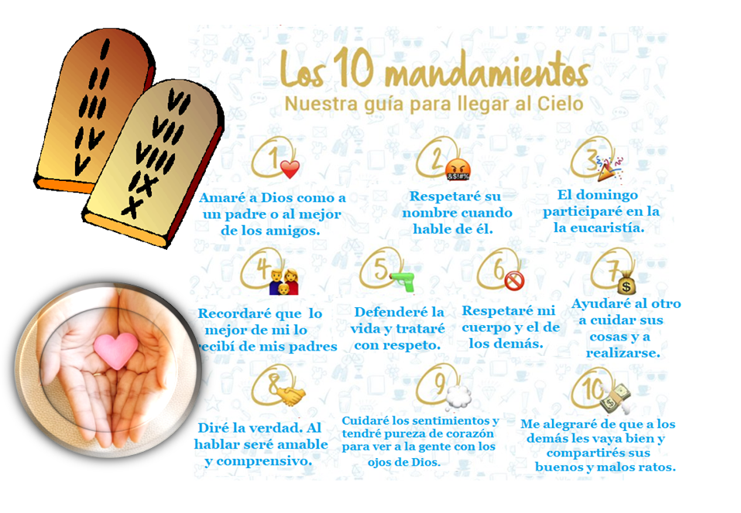

MISA CON NIÑOS folleto
FELIZ DOMINGO
SEXTO DO TEMPO ORDINARIO - 2026
Que a nosa única norma sexa o amor

Ti chámasnos a seguirte.
Regálasnos os mandamentos para que non nos
extraviemos no camiño da felicidade.
Hoxe lémbrasnos que estes dez mandamentos
sintetízanse no amor, pois o importante é amar.
Que fría sería unha amizade se só redúcese a unha
chamada o día do cumpre ou unha felicitación do Nadal.
Xesús, que non quedemos en cumprir as normas, no que podemos ou non facer, senón que busquemos amar a Deus con todo o corazón, falar con el, facernos os seus amigos, confiar nel como o mellor dos pais.
Xesús, que non nos baste con non matar ou non roubar senón que respectemos a todos, que sexamos próximos, compartindo o noso e coidando dos demais.
Que a frescura do Evanxeo e do teu Espírito nos axude a vivir cos “peiraos” que nos lancen a amar a Deus e aos irmáns e irmás de corazón.
Señor, que a nosa única norma sexa o amor.

POSIBLE ORACIÓN DE ACCIÓN DE GRAZAS

